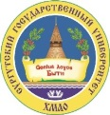

Проректору по учебно-методической работе
И.О. Фамилия
____________________________________________________
(Ф.И.О заявителя полностью)

направление подготовки / специальность
___________________________________________________
(код, наименование направления подготовки/специальности)

_________________________форма обучения
(очная/очно-заочная /заочная)

контакт. тел. __________________________

заявление

Прошу выдать мне дубликат справки об обучении/о периоде обучения в связи с
_____________________________________________________________________________.
(указать причину)

«_____»______________20____г. |  | /
 | (подпись) | (Фамилия И.О)

